2024
10
n°735
Informativo de
Fujinomiya
A Prefeitura de Fujinomiya edita mensalmente o informativo em vários idiomas, que são extraidas do informativo em japonês ¨Koho Fujinomiya¨ . Os quais se encontram à disposição na Prefeitura, Bibliotecas Municipais (Tosho-kan), Centros de Intercâmbio (Koryu Center), Fukushi Kaikan, Hospital Municipal, Shopping Center AEON, Supermercado Piago, Supermercado Max Valu (de Mano, Miyahara e Wakamiya), Espot e no correio central.

Informações: Shimin Seikatsu Ka, ☎ 22-1250
Maiores informações: Divisão de Planejamento de Bem-Estar
¨Fukushi Kikaku Ka¨, ☎ 22-1250
pcr-yoyaku@city.fujinomiya.lg.jp
Formulário eletrônico 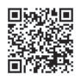




【INICIARÁ AS INSCRIÇÃO PARA AS CRECHES ¨HOIKUEN¨, JARDINS DE
INFÂNCIA CERTIFICADOS E CRECHES DE PEQUENA ESCALA PARA INGRESSAR
A PARTIR DE ABRIL DO ANO 2025】
Requisitos necessários para aqueles que desejam fazer a inscrição nas creches da cidade de Fujinomiya
1. Estar trabalhando mais de 4 horas por dia e mais de 15 dias por mês.
2. Período de 2 meses antes da data prevista de nascimento até o final de 8 semanas após o nascimento
3. Quando o tutor tiver alguma doença ou deficiência física ou mental.
4. Estar constantemente prestando ou necessitando cuidados.
5. Tiveram a casa foi danificada por um desastre e estão atualmente trabalhando na restauração.
6. Está a procura de emprego (apenas na 3ª fase de inscrição).
7. Frequenta a escola atualmente.

1ª fase de inscrição
Distribuição do formulário de inscrição | 09 de out. ~ 29 nov.
Entrega do formulário de inscrição | 05 ~ 29 de novembro
Horário | das 9:00h~16:00h (exceto aos sábados, domingos e feriados).
Local | Creche ou institição de 1ª opção (distribuição e entrega do formulário)
2ª fase de inscrição
Período | 2 dezembro ~ 31 de janeiro
Horário | 8:30h~17:15h (exceto nos finais de semana e feriados)
Local | Distribução e entrega do formulário de inscrição  na Prefeitura, Setor Bem Estar Infantil ¨Kodomo Mirai Ka¨.
3ª fase de inscrição
Período | 3 fevereiro ~ 14 de fevereiro
Horário | 8:30h~17:15h (exceto nos finais de semana e feriados)
Local | Distribução e entrega do formulário  na Prefeitura, Setor Bem Estar Infantil ¨Kodomo Mirai Ka¨.

Processo de avaliação
A decisão será tomada através de triagem e o resultado será enviado seguindo a seguinte ordem.
Para os inscritos na 1ª fase, no início de fevereiro, aos inscritos ba 2ª fase, no final de fevereiro e aos inscritos na 3ª fase, no final de março.
Se o seu filho for admitido numa creche diferente da sua primeira escolha devido a um grande número de inscrições, entraremos em contato com antecedência.

Para aqueles que desejam inscrever-se nas creches de outra cidade.
O período de aceitação e os documentos necessários diferem dependendo do município ao qual você se candidata. Verifique com antecedência e inscreva-se o mais rápido possível.
A distribuição e aceitação dos formulários de inscrição são tratadas pela ¨Hoiku Shien Ka¨
Informações: Hoiku Shieni Ka ☎ 22-1147

 | Creche públiucas e Jardins certificados | Endereço | Telefone | Vagas | Horário  Dias úteis / * sábado | Idade a partir de:
Creches públicas | Kamide | Kamide, 1310-5 | 54-0108 | 90 | 7:30h ~18:00h  *7:30h ~13:00h | 4 meses
Creches públicas | Shiraito | Hara, 1150-1 | 54--115 | 60 | 7:30h ~18:00h  *7:30h ~13:00h | 4 meses
Creches públicas | Inokashira | Inokashira, 227-1 | 52-0039 | 45 | 7:30h ~18:00h  *7:30h ~13:00h | 4 meses
Creches públicas | Yuno | Kami-Yuno,69 | 66-0021 | 90 | 7:30h ~18:00h  *7:30h ~13:00h | 4 meses
Creches públicas | Yamamiya | Yamamiya, 1720-3 | 58-1144 | 90 | 7:30h ~18:00h  *7:30h ~15:30h | 4 meses
Creches públicas | Kitayama | Kitayama, 1377-1 | 58-1143 | 90 | 7:30h ~18:00h  *7:30h ~18:00h | 4 meses
Creches públicas | Fujine | Koizumi, 2095-5 | 26-2448 | 120 | 7:00h ~18:30h  *7:00h ~18:30h | 4 meses
Creches públicas | Oiwa Meirin | Oiwa, 1551-7 | 26-3980 | 90 | 7:00h ~18:30h  *7:00h ~18:30h | 4 meses
Creches públicas | Ofuji | Manohara Shinden, 3313 | 26-4382 | 90 | 7:00h ~18:30h  *7:00h ~18:30h | 4 meses
Creches públicas | Omiya | Motoshiro Cho, 1-1 | 26-5379 | 150 | 7:00h ~18:30h  *7:00h ~18:30h | 4 meses
Creches públicas | Nishi | Nakazto Higashi Cho, 290 | 26-5103 | 120 | 7:00h ~18:30h  *7:00h ~18:30h | 4 meses
Creches públicas | Awakura | Awakura, 899-7 | 23-2385 | 90 | 7:00h ~18:30h  *7:00h ~18:30h | 4 meses
Creches públicas | Myojo | Kuroda, 4 | 23-2354 | 90 | 7:00h ~18:30h  *7:00h ~18:30h | 4 meses
Particular | Togami Akebono | Togami, 281-1 | 58-4685 | 70 | 7:00h ~18:30h  *7:00h ~18:00h | 4 meses
Crches autorizada ¨Nintei Kodomo | Shibakawa Rizumu | Habuna, 689 | 65-0007 | 140 | 7:00h ~19:00h  *7:00h ~19:00h | 2 meses
Crches autorizada ¨Nintei Kodomo | Aoki Rizumu | Aokidaira, 300 | 24-6224 | 159 | 7:00h ~19:00h  *7:00h ~19:00h | 2 meses
Crches autorizada ¨Nintei Kodomo | Onakazato Kodomo Em | Onakazato, 837 | 23-5390 | 66 | 7:00h ~19:00h  *7:00h ~18:00h | 4 meses
Crches autorizada ¨Nintei Kodomo | Tomioka Kodomo En | Aoki, 325-5 | 26-2853 | 118 | 7:00h ~19:00h  *7:00h ~15:00h | 4 meses
Crches autorizada ¨Nintei Kodomo | Koizmi Kodomo En | Nishi Koizumi Cho, 51-1 | 23-5320 | 135 | 7:00h ~18:30h  * 7:00h ~18:00h | 4 meses
Crches autorizada ¨Nintei Kodomo | Fuji Kinder Gakuen | Manohara Shinden, 4079-5 | 24-7220 | 294 | 7:00h ~18:30h  * 7:00h ~15:00h | 6 meses
Crches autorizada ¨Nintei Kodomo | Reichhill Yochien | Yodoshi, 1742-1 | 24-5541 | 130 | 7:00h ~18:30h  *7:00h ~18:00h | 6 meses
Crches autorizada ¨Nintei Kodomo | Miyahara Gakuen | Miyahara, 480-2 | 23-0500 | 105 | 7:30h ~19:00h  *fechado | 6 meses
Crches autorizada ¨Nintei Kodomo | Higashi Kodomo En | Higashi Cho, 18-18 | 27-8643 | 214 | 7:00h ~19:00h  * 7:00h ~18:00h | 6 meses
Crches autorizada ¨Nintei Kodomo | Nonaka Kodomo En | Nonaka Higashi Cho, 294 | 26-2929 | 120 | 7:00h ~19:00h  * 7:00h ~18:00h | 6 meses
Crches autorizada ¨Nintei Kodomo | ※Nishigaoka Yochien | Nishimachi 27-6 | 26-3493 | 60’ | 7:15h~18:15h  *7:15h~15:15h | 3 anos
Crches autorizada ¨Nintei Kodomo | ※Fujinomiya Seibo Yochien | Nishiki Cho 1-34 | 26-4460 | 15 | 7:00h~18:00h  * 8:00~17:00h | 3 anos
※Estamos planejando fazer a transição para uma creche certificada do tipo jardim de infância a partir de abril de 2025.
 | Creches particulares de pequeno porte | Endereço | Telefone | Vagas | Horário  Dias de semana/  *sábado | Idade  a partir de
A | Tampopo En | Higashi Akoji, 169 | 23-2652 | 18 | 7:00h ~18:30h  *7:00h ~18:30h | 2 meses
A | Dandelion | Higashi Akoji, 168-1 | 26-5296 | 15 | 7:30h ~18:30h  *7:30h ~18:30h | 2 meses
A | Parotto | Wakanomiya Cho, 851 | 22-2268 | 16 | 7:00h ~18:30h  *7:00h ~17:30h | 2 meses
A | Pukupuku Hoiku Shitsu | Yutaka Cho, 7-20 | 27-3448 | 19 | 7:00h ~18:30h  *7:30h ~17:00h | 2 meses
A | Nikoniko En | Koizumi, 2166-7 | 21-4651 | 19 | 7:00h ~19:00h  *7:00h ~15:00h | 4 meses
A | Petit Fujinomiya Hoikuen | Nishi Koizumi cho, 21-24 | 25-6555 | 12 | 7:00h ~18:30h  *7:00h ~17:00h | 3 meses
B | Aiiku Takujisho | Yodogawa Cho, 3-9 | 26-5834 | 19 | 7:00h ~18:30h  *7:00h ~16:00h | 2 meses
B | Miyahara Gakuen  Sakura Gumi | Miyahara, 480-2 | 23-0500 | 18 | 7:30h ~19:00h  * Fechado | 6 meses
 Maiores informações: Hoiku Shieni Ka , ☎ 22-1147



【CRIANÇA ❤ CUIDADOS】

Em caso de doença  repentina | É possível que seja maus tratos...  Se suspeitar, ligue | Quando a criança está com problemas
Doença repentina | Consulta sobre crianças | Consulta sobre bullying, recusa  escolar, estilo de vida e emprego
■ Consulta Infantil de Emergência de Shizuoka ¨ por telefone de  ☎ #8000 ou  054-247-9910  Atendimento 24horas  - Em caso de Emergência ou grave ligue「119」 | - Kodomo Miraika Katei Jidou Soudan Gakari  ☎ 22-1230  2ª a 6ª feira.............8:30h～17:15h-  Centro de Consultoria infantil ¨ Jido Sodanjo¨  ☎ 0120-189-783  (Atendimento 24 horas) | Se está preocupado  Por telefone ou reserva  ☎ 22-0064  9:00h～16:30h  - Assuntos de urgência  Apoio às crianças e jovens / Bullying  ¨Ijime 110 ban¨  e-sodan@city.fujinomiya.lg.jp  ☎ 22-1252  9:00～16:30  2ª e 4ª quarta-feira do mês- Até às 20:00h
 | Consulta sobre maus-tratos
Centro de Consultoria infantil ¨ Jido Sodanjo¨
☎ １８９
(Atendimento 24 horas)

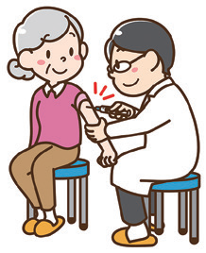
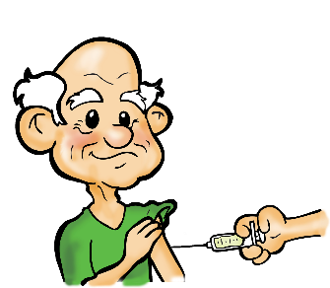【VACINA DA INFLUENZA PARA IDOSOS】
Subsidiaremos uma parte do custo da vacinação contra a gripe.
Período | 1º de outubro (terça-feira) a 31 de janeiro (sexta-feira)
Custo | Taxa: 1.470 ienes (gratuito para pessoas em famílias de assistência social ¨Seikatsu Hogo¨ )
Público Alvo | - Cumprem em um dos requisitos abaixo.  - ➀ Maiores de 65 anos, na data da vacinação.  ➁ Aqueles que têm 60 anos ou mais e menos de 65 anos no dia da vacinação, têm disfunção cardíaca, renal ou respiratória ou uma doença grave causada pelo vírus da imunodeficiência humana, e são equivalentes a um certificado de incapacidade de Grau 1 devido a estes doenças.  Taxa: 1.470 ienes (gratuito para pessoas em famílias de assistência social)
Solicitação | Diretamente nas instituições médicas onde são realizadas as vacinas ccontra influenza.  * Aos membros de famílias que recebem o Subsídio para Subsistência ¨Seikatsu Hogo¨, e às pessoas que se enquadram recentemente no ítem ➁ acima, devem entrar em contato antecipadamente com o Setor de Melhoria de saúde ¨Kenko zoshin Ka¨.
Obs. | Será enviado o cupon e o formnulário de vacinação no início de outubro, para aqueles que receberam a vacina no ano passado.
HP |   トップページ＞市民の皆さんへ＞健康・福祉＞健康・医療＞高齢者イン  フルエンザ予防接種
Maiores informações: Setor de Melhoramente de Saúde ☎ 22-2727  28-0267



【OFTALMOLOGISTAS PARA ATENDIMENTO DE EMERGÊNCIA】
Horário de atendimento: 09:00h ~ 17:00h
Data |  | Nome do Hospital (Clínica) | Local | Telefone
Outubro | 06 | Clinica Kato-Yoshiwara Bun-in  (Kato Iin Yoshiwara Bun-in) | Fuji-shi  Chuo-cho | (0545)  57-3000
Outubro | 13 | Clinica Nagano  (Nagano-Iin) | Fuji-shi  Yunoki 242-1 | (0545)  60-7100
Outubro | 14 | Oftalmologista Nakagawa  (Nakagawa Ganka) | Fujinomiya-shi  Oiwa 275-1 | (0544)  29-6000
Outubro | 20 | Oftalmologista Abe  (Abe Ganka-Iin) | Fuji-shi  Yunoki 314 | (0545)  61-5810
Outubro | 27 | Clinica Wataanabe  (Watanabe Clinic) | Fuji-shi  Harada 2248 | (0545)  22-1500
Novembro | 03 | Oftalmologista Yamamoto  (Yamamoto Ganka Clinic) | Fuji Shi  Ishizaka 451-5 | (0545)  21-0069
Novembro | 04 | Clinica Kato  (Kato Iin) | Fuji shi  Hina 1613 | (0545)  34-0011
Novembro | 10 | Oftalmologista Tenjin  (Tenjin Ganka Iin) | Fujinomiya Shi  Wakanomiya Cho 335 | (0544)  23-7050


【CLINICAS DE GINECOLÓGIA E OBSTETRÍCIA DE EMERGÊNCIA】

Data |  | Clínicas | Endereço | Telefone
Outubro | 06 | Hospital Municipal de Fujinomiya  Fujinomiya Shiritsu Byoin | Fujinomiya Shi  Nishiki Cho 3-1 | (0544)  37-3151
Outubro | 13 | Bando Ladys Clinic | Fujinomiya Shi  Sugita, 1016-7 | (0544)  28-5800
Outubro | 20 | Clinica de Ginecologia e Obstetrícia Tenjin  Tenjin San-Fujinka Iin | Fujinomiya Shi  Wakanomiya Cho,398 | (0544)  24-1322
Outubro | 27 | Clinica Ginecologia e Obstetrícia Otabe  Otabe San-Fujinka Iin | Fujinomiya Shi  Hibarigaoka 166 | (0544)  23-1182
Novembro | 03 | Hospital Municipal de Fujinomiya  Fujinomiya Shiritsu Byoin | Fujinomiya Shi  Nishiki Cho, 3-1 | (0544)  27-3151
Novembro | 10 | Bando Ladys Clinic | Fujinomiya Shi  Sugita, 1016-7 | (0544)  28-5800
♯8000 【CONSULTA DE EMERGÊNCIA SOBRE CRIANÇAS EM SHIZUOKA】

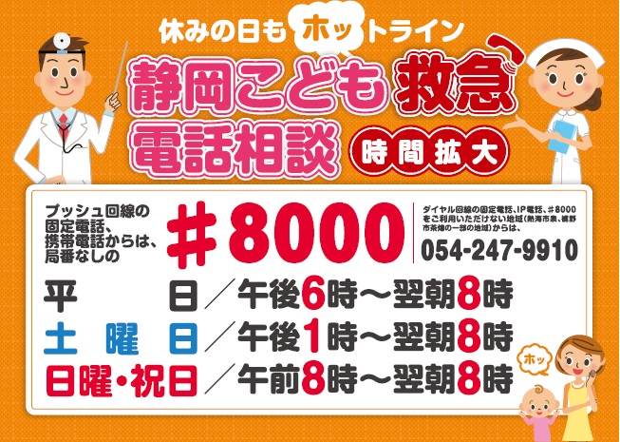

Disque # 8000 , pelo telefone fixo ou celular.
Não há necessidade de discar o código da cidade
Ou pelo telefone 054-247-9910
2ª a 6ª feira | 18:00h ~ 8:00h do dia seguinte
Sábado | 13:00h ~ 8:00h do dia seguinte
Domingo e Feriado | 8:00h ~ 8:00h do dia seguinte

Maiores informações: Setor de Melhoramento de Saúde (Kenko-Zoshin-ka), ☎: 22-2727

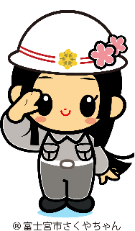
 【CENTRO MÉDICO PARA ATENDIMENTO DE EMERGÊNCIA】
Endereço: Miyahara 12-1 24-9999 24-9995

Setor Médico | Dias de Atendimento | Horário de Atendimento
Clínico Geral,  Pediatria e Cirurgia | Dia de semana | das 19:00 h às 8:00h do dia seguinte
Clínico Geral,  Pediatria e Cirurgia | Sábado e Domingo | Sábado das 14:00h às 8:00h. de 2a feira)
Clínico Geral,  Pediatria e Cirurgia | Feriados, final de ano e início do ano | das 800 h às 8:00h do dia seguinte
Dentista | Feriados, final de ano e início do ano | das 9 :00 h às 17:00h
- Pode-se solicitar a ambulância em caso grave. Levar a carteirinha do Seguro de Saúde , sem falta .(Kokumin-Hoken ou Shakai Hoken)

CRUZ VERMELHA 【DOAÇÃO DE SANGUE】

Mês de Outubro | Horário | Local
1º | 09:30h ~ 12:00h e 13:15h ~ 16:00h | Estacionamento Norte da Prefeiura
06 | 09:00h ~ 16:00h | Templo Shintoísta Sengen ¨Sengen Taisha¨
12, 20 e 27 | 09:30h ~ 12:00h e 13:15h ~ 16:00h | Shopping Center “AEON”

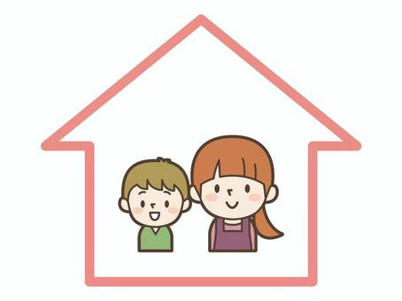

【OS REQUISITOS DE PAGAMENTO DO SISTEMA DE SUBSÍDIO PARA FAMÍLIAS MONOPARENTAIS MUDARÃO A PARTIR DE NOVEMBRO】

O limite de renda aumentará
O valor do seu pagamento poderá aumentar ou poderá receber novos benefícios.

Valor de limite de renda
Número de dependentes | Pessoas que podem receber o valor total do subsídio. |  | Pessoas que podem receber parte do subsídio
Número de dependentes | Até outubro | A partir de novembro | Até outubro | A partir de novembro
0 | Inferior a 490.000 ienes | Inferior a 690.000 ienes | Inferior a 1.920.000 ienes | Inferior a 2.080.000 ienes
1 | Inferior a 870.000 ienes | Inferior a 1.070.000 ienes | Inferior a 2.300.000 ienes | Inferior a 2.460.000 ienes
2 | Inferior a 1.250.000 ienes | Inferior a 1.450.000 ienes | Inferior a 2.680.000 ienes | Inferior a 2.840.000 ienes
3 | Inferior a 1.630.000 ienes | Inferior a 1.830.000 ienes | Inferior a 3.060.000 ienes | Inferior a 3.220.000 ienes
Mais de 4 | Adicional de 380.000 ienes por pessoa
*Para aqueles que recebem o Subsídio de Famílias Monoparentais (incluindo e pagamentos suspenso), apresente o formulário de atualização de situação enviado em agosto.
Com base no relatório de situação, o valor a ser pago será determinado com base nas normas revisadas.
*Se não estiver recebendo o subsídio no momento e atender aos requisitos para recebê-los, deverá se inscrever.
Solicitação : 1º andar da prefeitura No Setor de ¨Kodomo Mirai Ka¨

O valor adicional para crianças após o terceiro filho aumentará.
Até outubro | A partir de novembro
6.450 ~ 3.230 ianes/mensais | 10.750 ~ 5.380 ienes/ mensais

Informação : 1º andar da prefeitura No Setor de ¨Kodomo Mirai Ka¨

[DISTRIBUIÇÃO DO CRACHÁ DE AJUDA ¨HELKP MARK¨]

Estamos distribuindo o Crachá de Ajuda ¨Helkp Mark¨ para pessoas que precisam de ajuda, mesmo que isso não seja visível pela sua aparência, como pessoas que usam próteses de pernas ou articulações, pessoas com deficiências internas ou doenças intratáveis, e pessoas que estão nos primeiros estágios da gravidez, para que essas pessoas possam colocar em suas bolsas.
Taxa | Grátis
Inscrição | No balcão da Divisão de Apoio à Reabilitação de Deficientes, no 1º andar da Prefeitura .

Se estiver precisando de ajuda, pergunte
Em caso de desastres, ajude a abrigar-se
No ônibus ou trem, oferça o seu assento


【ATENDIMENTO AO PÚBLICO
NOTURNO E AOS DOMINGOS】

Atendimento | Data | Horário
Aos domingos  (1º domingo do mês) | 06 de outubro e  03 de novembro | 8:30h ~ 17:00h
Atendimento noturno | Todas as quartas-feiras | Até às 19:00h

Aos domingos e nas quartas-feiras os trâmites são limitados.
Em caso de dúvidas, entre em contato antecipadamente.
Trâmeites possíveis ○  Trâmeites que não podem ser efetuados ☓ | Dom. | 4ª | Setor | Telefone
Koseki (nascimento・casamento・óbito e outros) | ○ | ☓ | Shimin ka | 22-1134
Mudança de endereço (entrada, saída, mudança e outros) | ○ | ☓ | Shimin ka | 22-1134
Carinbo Pessoal ¨Inkan¨ (registro e cancelaento) | ○ | ○ | Shimin ka | 22-1134
Emissão de atestados (residência, koseki, inkan e outros) | ○ | ○ | Shimin ka | 22-1134
Passaporte (somente recebimento) | ○ | ☓ | Shimin ka | 22-1134
Seguro de saúde ( inscrição e desligamento) | ○ | ☓ | Hoken Nenkin Ka | 22-1138
Trâmites de solicitação da Ajuda de Crianças ¨Jido Teate¨ e Ajuda de despesas médicas para crianças | ○ | ☓ | Kodomo Mirai Ka | 22-1146
Impostos Municipais ( consultas e pagamentos) | ○ | ○ | Shuno ka | 22-1129
Emissão do atestado de impostos | ○ | ○ | Shuno ka | 22-1129
- Não poderá fazer o cadastro de endereço através do Cartão de Pessoa Física ¨My number Card¨.
- O atendimento no domingo de janeiro é somente o setor de impostos ¨Shuno ka¨.

Atestados emitidos juntamente com a Cidade de Fuji
Tipos de atestados | Residência, Inkan, Koseki e outros
Domingo | Das 9:00h às 16:00h
Quarta-feira | Não é possível emitir documentos


【HORÁRIO DE CONSULTAS】 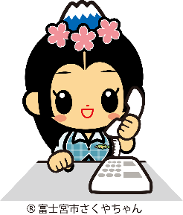
Tipos de consultas | Horário | Data
Para Estrangeiros | 8:30h às 17:00h | 2ª ～ 6ª (exceto nos feriados)  Recepção até às 16:30h
Geral | 8:30h às 17:00h | 2ª ～ 6ª (exceto nos feriados)  Recepção até às 16:30h
Defesa ao Consumidor | 9:00h às 16:00h | 2ª ～ 6ª (exceto nos feriados)
Trabalho em casa ¨Naishoku¨ | 9:00h às 16:00h | 2ª e 5ª (exceto nos feriados)
Aposentadoria | 10:00h às 15:00h | 24 de outubro
Com advogado  * Reservas até 12:00h do dia anterior | A partir das 13:30h | 02, 09, 16, 23 e30 de outubro
Maiores informações: Setor de Vida Cotidiana (Shimin-seikatsu ka), ☎ 22-1295 e 22-1385
Consuoltoria para Estrangeiros ☎ 22-1246


【VENCIMENTOS DOS IMPOSTOS】

Vencimento | Impostos
03 de outubro | - Seguro de Assistência Social ¨Kaigo Hoken Ryo  - Imposto do Seguro de Saúde ¨Kokumin-Kenko-Hoken-Zei¨
28 de outubro | - Taxa de consumo de água e esgoto
31 de outubro | - Seguro de Saúde para Idosos ¨Koki Koreisha Iryo Hoken Ryo¨  - Mensalidade da creche do mês de outubro  - Aluguel e estacionameno dos apartamentos municipais
05 de novembro | - Imposto residencial ¨Shi-kenmin Zei¨  - Imposto do Seguro de Saúde ¨Kokumin-Kenko-Hoken-Zei¨  - Seguro de Assistência Social ¨Kaigo Hoken Ryo¨

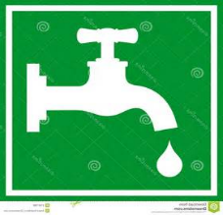
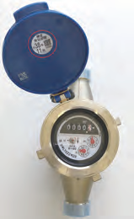 【TROCA DE HIDRÔMETRO EM NOVEMBRO】
Os hidrômetro serão substituidos gratuitamente 7 anos após a instalação.
Uma empresa de construção de equipamentos de abastecimento de água designada pela cidade fará uma visita em novembro.
Não coloque nada ao redor ou acima da caixa do medidor, que interfira com o trabalho dos operários.

Bairros que receberão a visita neste mês | Aokidaira, Akoji, Utsubusa, Onakazato, Kuroda, Nonaka, Nonaka cho, Higashi Akoji, Hibarigaoka, Fujimigaoka, Hoshiyama, Maimaigi Cho, Misonodaira, Motoshiro Cho, Yamamoto, Yutaka Cho e Wakanomiya Cho.
Maiorres informações | Divisão de Serviços de Água ☎22-1158


【FERIADO DA COLETA DE LIXOS E RECEPÇÃO NO
CENTRO MUNICIPAL DE LIMPEZA】


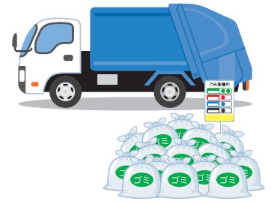

Data | 4 ~ 5 de novembro
Informações | Setor de Meio ambiente ☎ 22-1137


【FERIADO NA COLETA DE FOSSA SÉPTICA】
Data | 2 ~ 5 de novembro
Informações | Setor de Meio ambiente ☎ 22-1137


 【INSCRIÇÃO EM AGOSTO P / OS APARTAMENTOS MUNICIPAIS “SHIEI-JUTAKU】

Inscrições para os apartamentos municipais, para ingresso a partir de 1º de janeiro.
Período de isncriçãio | 1º a 08 de novembro, na prefeitura  O formulário de inscrição está disponível na página oficial da cidade, ou diretamente no setor responsável.
HP トップページ>富士宮市について>市政の運営>行政改革>行政改革
Maiores informações: ¨Kenchiku Jutaku Ka¨ ☎ 22-1163

CONSULTARIA PARA ESTRANGEIROS
Para criar uma cidade que seja fácil, para estrangeiros com dificulade no idioma japonês morarem, apoiamos com os procedimentos administrativos como consultas hospitalares, pagamento de impostos, matrícula em creche e solicitação de benefícios, e também orientamos com os procedimentos do Hello Work e o Departamento de Imigração. Estamos aqui para ajudá-los.
Informações: Consultoria para Estrangeiros ☎ 22-1246

【POPULAÇÃO DA CIDADE DE FUJINOMIYA EM 1º DE SETEMBRO DE 2024】

Masculino | Feminino | Total | Famílias
63.251  (-26 pessoas) | 64.032  (-73 pessoas) | 127.283  (-99 pessoa) | 59.313 famílias  (+ 2 famílias)
- ( ) : Em comparação com os dados do mês anterior




Resp. da Redação : Divisão de Intercâmbio dos Cidadãos “Shimin Koryu Ka”

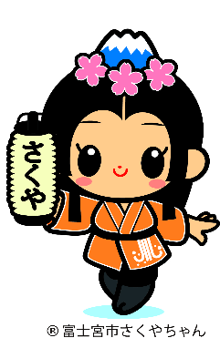
Publicação : FAIR- Associação de Intercâmbio Internacional de Fujinomiya

Endereço : Fujinomiya-shi, Chuo-cho 5-7
TEL : 22-8111/ FAX : 22-8112
URL: http://www.fair-fujinomiya.com


E-mail : info@fair-fujinomiya.com

